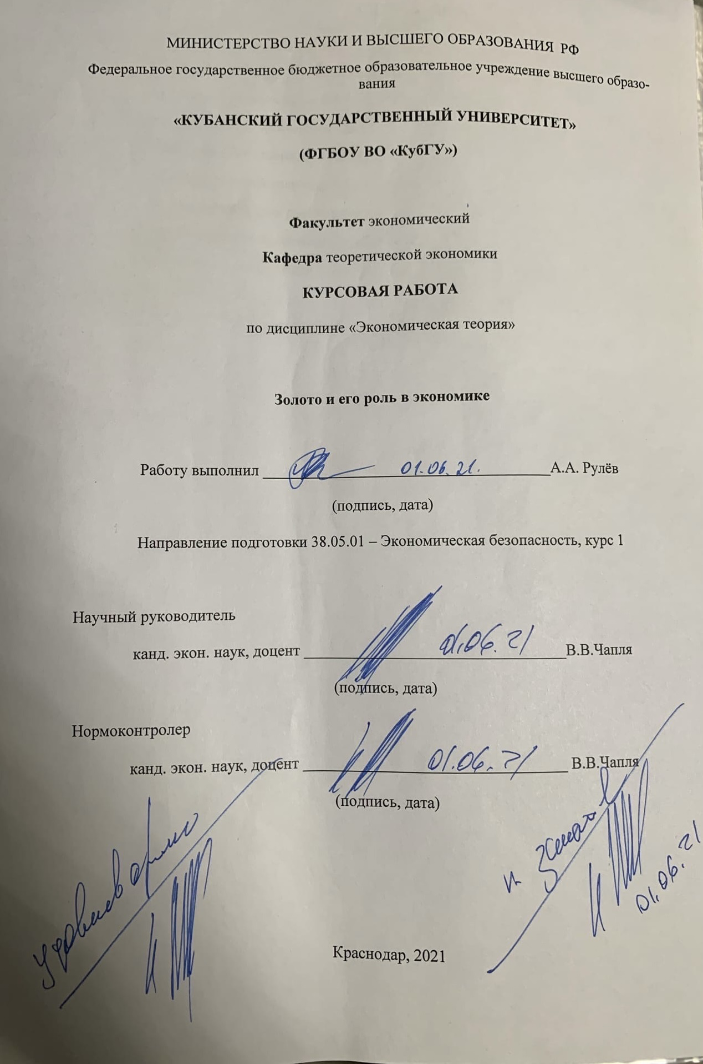

СОДЕРЖАНИЕ

ВВЕДЕНИЕ 3

1. Теоретические аспекты изучения роли золота в экономике 5

1.1 Эволюция взглядов на роль золота в экономике 5

1.2 Формирование золотого стандарта 6

1.3 Современные концепции золотого обращения 8

2. Анализ роли золота в современной экономике 14

2.1 Специфика развития рынка золота 14

2.2 Анализ тенденций, динамика рынка золота 17

2.3 Проблемы и перспективы золотодобычи и рынка золота 19

ЗАКЛЮЧЕНИЕ 24

СПИСОК ИСПОЛЬЗУМОЙ ЛИТЕРАТУРЫ 25

ВВЕДЕНИЕ 3

1. Теоретические аспекты изучения роли золота в экономике 5

1.1 Эволюция взглядов на роль золота в экономике 5

1.2 Формирование золотого стандарта 6

1.3 Современные концепции золотого обращения 8

2. Анализ роли золота в современной экономике 14

2.1 Специфика развития рынка золота 14

2.2 Анализ тенденций, динамика рынка золота 17

2.3 Проблемы и перспективы золотодобычи и рынка золота 19

ЗАКЛЮЧЕНИЕ 24

СПИСОК ИСПОЛЬЗУМОЙ ЛИТЕРАТУРЫ 25

# ВВЕДЕНИЕ

Существование золота довольно тесно связано с историей развития человечества. Тысячелетиями этот металл являлся мировыми деньгами, формируя при этом базу валютно-финансовых отношений между государствами.

В настоящее время в мировой экономике с учетом усиления финансовой и политической нестабильности, обесценивания бумажных денег существенно повышается роль золота, что предопределяет увеличение интереса к нему как в банковской сфере, так и со стороны инвесторов и населения. Вместе с тем, благодаря своим недолговым характеристикам, отсутствию финансовых обязательств, традиционному признанию золота населением как меры богатства и уникальным свойствам металла, оно является фактором обеспечения стабильности национальной экономики и ограниченным ресурсом для стратегических отраслей и комплексов: военной и химической промышленности, машино- и приборостроения, электроники, телекоммуникаций и медицины. Учитывая такие экономические характеристики золота, как недолговая природа и отсутствие риска потери по причине неплатежеспособности противоположной стороны, оно объективно является надежным средством хранения капитала и его защиты от различных финансовых рисков. Вместе с тем возрастающая роль золота, стимулируемая нестабильностью мировой финансовой системы, привела к необходимости углубленного и всестороннего анализа его сущностной характеристики.

На сегодняшний день добычей золота занимается более шестидесяти стран мира. Причем основные страны добывающие золото являются наиболее успешными и динамично развивающимися, среди них - США, Канада, Австралия, Россия и др. Это объясняется тем, что эффективное управление природным богатством страны способствует экономическому росту и повышению уровня благосостояния населения страны.

Актуальность темы обусловлена тем, что в условиях нестабильности мировых валют, золото является стабильным средством инвестиций.

Цель работы заключается в эволюции рынка золота и в анализе роли золота в современной экономике, а также в специфике развития отношений, связанных с исследуемым драгметаллом в экономике.

Для достижения данной цели следует поставить следующие задачи:

1. Рассмотреть эволюцию мировых валютных систем и рынка золота
2. Изучить роль золота в мировой системе
3. Рассмотреть специфику рынка золота
4. Изучить рынок золота

Объектом изучения курсовой работы является мировой рынок золота.

Предметом исследования выступают экономические отношения, связанные с функционированием рынка золота.

Основными методами исследования являются логический, системный и сравнительный методы исследования.

Курсовая работа состоит из введения, двух глав, заключения, списка использованной литературы.

# 1. Теоретические аспекты изучения роли золота в экономике

**1.1 Эволюция взглядов на роль золота в экономике**

История насчитывает тысяч лет. к группе , обладающих стойкостью, , и красивым . Перечисленные его использование в платежного , покупательного и общественной .

Несомненно, золото оказывало значительное влияние на экономическое развитие стран Древнего мира. Древнейшие центры использования и добычи этого металла практически совпадают с очагами зарождения первых цивилизаций. Старейший в мире, на данный момент, рудник по добыче золота – Сакдриси-Качагиани – находится в Грузии, являющейся одним из первых очагов металлообработки, и датируется второй половиной IV тысячелетия до н.э. Уже тогда наши предки добывали золото, однако использовалось оно в то время скорее для изготовления ювелирных изделий, нежели для упрощения товарообмена. Лишь с выделением ремесла и ростом товарного производства благородный металл стал применяться в качестве денег.

Свидетельством того, что золото прочно вошло в жизнь государств Древнего мира могут послужить, например, миф о Золотом Руне или же миф о царе Мидасе. Большое количество золота добывалось в Египте, где оно использовалось и в качестве денежного эквивалента, однако серебро в стране фараонов ценилось дороже из-за его относительной редкости в Северо-Восточной Африке. Индия и Китай тоже даровали золоту экономическую роль товара – эквивалента.

В результате ряда разрушительных походов в течение первой половины I тысячелетия до нашей эры Персия сконцентрировала в своих руках значительную часть золота Древнего мира, которое стало принадлежать державе Александра Македонского, после великого похода на Восток, вплоть до её распада. Диодор Сицилийский утверждал, что в трёх крупнейших персидских городах (Персеполь, Сузы, Экбатаны) Александром было взято около 340 000 талантов (больше 10000 тонн) золота и серебра. Эти факты свидетельствуют о предоставлении благородным металлам функции средства накопления ещё до Рождества Христова.

Не меньшее влияние золото оказывало на состояние экономики и Древнего Рима. После завоевания Испании (II в. до н.э.), Галлии и Египта (I в. до н.э.) его количество в государстве значительно возросло. Из Галлии было привезено столько золота, что оно даже упало в цене на одну четвёртую против серебра. Этот металл повлиял на жизни десятков тысяч рабов, эксплуатируемых на рудниках Испании и Египта, Карл Маркс писал: «Ужасным становится чрезмерный труд в древности в тех случаях, когда дело идет о добывании меновой стоимости в ее самостоятельной денежной форме — в производстве золота и серебра. Насильственный труд, убивающий работника, является здесь официальной формой чрезмерного труда. Достаточно почитать Диодора Сицилийского». Золоту, участвовавшему в римской экономике, были присущи такие функции, как украшение, средство платежа, средство обмена, средство накопления.

**1.2 Формирование золотого стандарта**

Следует начать с того, что превалирующей системой этого периода был монометаллизм. «Монометаллизм – денежная система, при которой один металл служит всеобщим эквивалентом и основой денежного обращения, функционирующие монеты и знаки разменны на драгоценные металлы». Медный монометаллизм был в Древнем Риме (3 – 2 века до н.э.). Серебряный монометаллизм был в Голландии, России, Индии и ряде других стран. В Китае – до 1936 г. Золотой монометаллизм – в Англии с 1736 г, а со второй половины XIX века и в других странах: Германии, Франции, Бельгии, Японии, США. В России – в конце XIX века.

При системе монометаллизма в обращении находятся помимо основного металла, и другие неполноценные металлы. А именно при золотом обращении – медные и серебряные монеты, а так же бумажные и кредитные деньги. С развитием капитализма денежной системой постепенно становится золотой монометаллизм. Известны три разновидности золотого монометаллизма:

* Золотомонетный стандарт;
* Золотослитковый стандарт;
* Золотодевизный (золотовалютный) стандарт.

«Золотой стандарт – система валютных отношений, при которой каждая страна выражала стоимость своей валюты в определенном количестве золота, а центральные банки или правительства обязаны были покупать и продавать золото по фиксированной цене». Большую часть девятнадцатого века именно золото играло центральную роль в международной валютной системе. В 1821 году Британская империя утвердила способность своей валюты (фунт стерлингов) конвертироваться в золото, вслед за ней Соединённые Штаты Америки сделали то же самое с американским долларом. Золотой стандарт требует от стран, которые его принимают, конвертировать свою валюту непосредственно в драгоценный металл по фиксированному курсу. В XIX веке золото обращалось на внутренних рынках в виде монет и, кроме того, служило формой резервов коммерческих банков, обеспечивающих вклады до востребования, в этом и выражается его роль в экономике данного периода. По мнению многих экономистов, введение золотого стандарта имело как ряд преимуществ, так и недостатков, выраженных в таблице:

|  |  |  |
| --- | --- | --- |
|  | Преимущества | Недостатки |
| 1 | Стабилизация обменных валютных курсов, тем самым создание благоприятной среды для развития международной торговли. | Появление зависимости денежной массы, обращающейся в мировой экономике, от производства и добычи золота. |
| 2 | Обеспечение стабильности уровня цен на внутреннем рынке. | Невозможность проведения независимой денежно-кредитной политики для решения внутренних проблем. |
| 3 | Регуляция денежной массы государства при инфляционных или дефляционных процессах. | **–** |

Таблица 1. Преимущества и недостатки реализации золотого стандарта.

Примером введения в государственную экономику денежной системы золотомонетного стандарта является денежная реформа 1895 – 1897 годов С.Ю. Витте. «Рубль стал конвертируемой валютой, что позволяло привлечь значительные иностранные капиталовложения в металлургическую, угольную, нефтяную, машиностроительную, электротехническую и химическую отрасли промышленности».

В течение первой половины двадцатого века государства постепенно отказывались от данной денежной системы, которая стала нерентабельна в экономико-политических условиях, одним из которых являлась Первая мировая война, того периода.

После Первой мировой войны сложилась Генуэзская валютная система, включавшая в себя золотослитковый и золотодевизный (золотовалютный) стандарты. Золотослитковый стандарт подразумевал систему, позволяющую обменять банкноты на золото в слитках, минимальный вес которых составлял 12,5 кг, что соответствовало 1700 фунтам стерлингов, данная система имела место быть в таких государствах, как Англия, Франция и США, обладавших крупным золотым запасом. В других же странах, не обладавших большим запасом золота, был реализован золотодевизный стандарт (около 30 государств). «Девизы — это иностранные банковские билеты (банкноты) и другие платежные средства в иностранной валюте, предназначенные для международных расчетов». «При золотодевизном стандарте национальные банкноты обменивались на валюты других стран, а те в свою очередь могли быть обменяны на драгоценный металл. А так как банкноты обменивали на золото только в ограниченном числе стран, то в качестве девизной валюты выступали, прежде всего, франк, фунт и доллар. Таким образом, при золотодевизном стандарте конверсия валют в золото стала осуществляться в США, Франции и Англии».

В начале XIX века в мире начала утверждаться денежная система золотого стандарта, в результате которой золотые монеты стали распространяться в экономиках многих государств, однако Первая мировая война показала неспособность должного внутреннего экономического регулирования при данной системе, что привело к формированию Генуэзской валютной системе, в результате которой банкноты мировых экономических лидеров – Англии и США – могли обмениваться на злотые слитки. А национальные валюты стран, не обладавших значительным запасом благородного металла, обменивались на банкноты других государств, за которые и покупалось золото. В результате этих событий золото не только продолжило играть роль всеобщего товара-эквивалента, но и стало обеспечивать национальные валюты государств мира. Использование этого металла способствовало развитию не только внутренней, но и международной торговли, которая была дестабилизирована в результате мировых войн.

**1.3 Современные концепции золотого обращения**

«Рынок золота – особый центр, где происходит регулярная продажа золота. Представлен объединениями банков и специализированных фирм по торговле золотом, его очистке и изготовлению слитков. Главные международные рынки золота – Лондон и Цюрих. Цена золота на этих рынках выступает как его мировая цена». Одной из особенностей рынка золота по сравнению с другими денежными рынками (валютным, кредитным и ценных бумаг) является то, что торгуемый на нем актив – золото – является одновременно:

1. Резервным активом.
2. Обычным товаром, цена которого зависит как от себестоимости производства, так и от спроса и предложения на рынке.

Центральные эмиссионные банки до сих пор используют золото в качестве резерва по следующим причинам:

* Практически все активы современной денежной системы, кроме золота, являются чьими-то обязательствами (государства, банка, акционерной компании и т.д.). Они надежны только в той мере, в какой надежно экономическое состояние эмитента. В случае его банкротства, от которого нет абсолютной гарантии, эти активы обесценятся.
* Мировое сообщество, как правило, оказывает большее доверие правительству, которое поддерживает свой золотой запас на должном уровне (определение оптимального уровня золотого запаса государства находится в компетенции правительств и центральных банков и зависит от конкретных обстоятельств).
* Увеличение доли золотого запаса страны в ее международных ликвидных резервах благоприятно влияет на решения международных рейтинговых и консалтинговых агентств.

После стоимостного минимума апреля 2001 года золото дорожало 12 лет подряд. Подобной динамики на финансовом рынке не наблюдалось, ни по какому другому активу. В 2012 году ситуация резко изменилась, и 2015 год стал третьим подряд годом понижательного тренда на рынке, в результате которого драгметалл потерял более 40% стоимости. Средняя цена золота в первом полугодии 2015 года составила около 1187 долларов за унцию с пиковыми значениями 1300 долларов за унцию в феврале и 1076 долларов за унцию – в июле (минимум за последние 5 лет). В 2016 году цена на золото показывает стабильный рост, с падением лишь в мае:

|  |  |
| --- | --- |
| Январь | 1111,80 |
| Февраль | 1234,90 |
| Март | 1237,00 |
| Апрель | 1285,65 |
| Май | 1212,10 |
| Июнь | 1240,50 |

Таблица 2. Цена на золото (долл. за тройскую унцию) в мире в 2019г.

После 12 лет беспрецедентного роста любой актив должен пережить период коррекции и спада. Но насколько длительным будет этот период, и насколько серьёзной будет коррекция? Ответить на эти вопросы становится всё сложнее, поскольку на рынке золота в последние годы стали проявляться противоречивые тенденции. Во время кризисов цена на золото, как правило, стремится вверх. Деньги ищут «тихую гавань», а во все времена именно золото являлось убежищем для большинства частных инвесторов. Но, как ни странно, в отличие от кризисных 2008 – 2009 годов, золото не получило серьёзной и долгосрочной поддержки, в том числе и от кризиса в еврозоне, потенциальной возможности выхода Греции из ЕС, серии референдумов в Европе, ситуации на Ближнем Востоке, Украинского кризиса. С конца 2011 года золото вообще стало достаточно противоречивым активом. В один день его цена может расти, поскольку этому способствуют хорошие перспективы американской экономики. А на следующий день, при тех же конъюнктурных показателях, цена драгметалла снижается. При этом в последние годы с всё большей очевидностью проявляется то, что западные монетарные власти с помощью инвестиционных банков активно манипулируют ценой на золото.

Одной из главных областей использования золота является его сосредоточение в золотых резервах государств и организаций мира. Еще до начала первой мировой войны, все высокоразвитые страны старались подкрепить национальную валюту золотым эквивалентом. В настоящее же время золотой резерв играет роль некоего ресурса на период кризиса, для стабилизации государственной валюты. Так же иногда золото используется для межгосударственной торговли. «Золотой запас – централизованный резервный запас золота (в слитках и монетах), находящийся в распоряжении центрального эмиссионного банка, либо финансовых органов государства, или международных валютно-кредитных организаций» [1; c. 240]. Резервные золотые запасы стран мира представлены в таблице ниже:

|  |  |  |
| --- | --- | --- |
| № | Страна/организация | Объём золотых запасов, в тоннах (2019г.) |
| 1 | США | 8133,5 |
| 2 | Германия | 3381,0 |
| 3 | МВФ | 2814,0 |
| 4 | Италия | 2451,8 |
| 5 | Франция | 2435,7 |
| 6 | Китай | 1797,5 |
| 7 | Россия | 1460,4 |

Таблица 3. Рейтинг золотых запасов стран мира на 2019 год (По данным Всемирного золотого совета).

Каково будущее золота в качестве элемента мировой экономики? Это один из актуальнейших вопросов, касающийся современных ролевых задач золота в экономике. В связи с тем, что мировое сообщество пытается разработать новую валютно-финансовую систему вместо Ямайской, звучат предложения вернуть золотое обеспечение валюты, однако этот вектор развития, на мой взгляд, не реализуем из-за наличия нескольких существенных минусов:

* Нынешних золотых запасов недостаточно для обеспечения постоянно растущей валютной массы.
* Добыча золота ведётся в небольших объёмах.
* Увеличение, в результате введения, разрыва между финансово развитыми и развивающимися странами.

Несомненно, золото значительно ослабило свои позиции в современной экономике по ряду перечисленных ранее причин. Основные сферы использования металла: промышленность, ювелирное дело и накопления. Рынок золота достаточно стабилен, несмотря на недавнее падение его цены, при условии, что это вполне закономерно. Эта стабильность и есть механизм привлечения покупателей драгоценного металла, который способствует нынешнему росту, как частных, так и государственных резервов (запасов) золота. Споры о будущем золота в мировой экономике ведутся по сей день, и ситуация не ясна. Можно проследить ряд проявляющихся тенденций: во-первых, роль благородного металла в XXI века значительно ослабла, особенно, в качестве всеобщего эквивалента, однако имеются онлайн-сервисы, где оплата осуществляется посредством золота. Во-вторых, спрос на золото среди частных лиц и государств растёт, что ведёт к увеличению золотых резервов, в-третьих, добыча золота незначительно падает, однако прогнозируется рост добычи и производства к 2024 году. Все вышеперечисленные тенденции ведут к изменению функций золота в современном мире.

Предназначение современного рынка золота, как и рынка любого другого товара, состоит в том, чтобы, с одной стороны, обеспечивать реализацию продукции золотодобывающей промышленности, а с другой, – удовлетворять спрос потребителей драгоценного металла, приобретающих эту продукцию для использования в сферах, обозначенных выше. Вместе с тем обращающийся на рынке товар – золото – обладает исключительной особенностью, отличающей его от всех остальных видов сырья и материалов. Оно, если не считать сравнительно незначительных безвозвратных потерь, не исчезает в потреблении.

Сейчас золото выполняет в мире четыре главные функции:

1. Резервы центральных банков. Хотя формально золото больше не связано ни с одной из основных валют мира, оно все еще, наряду с долларами, евро и другими валютами, хранится центральными банками в качестве резервного актива для поддержки курса национальных валют.
2. Инвестиционные монеты. В распоряжении центральных банков есть и другой способ «разгрузки» своих золотых запасов: чеканка монет. Помимо уже зарекомендовавших себя и пользующихся определенным спросом таких монет, как канадский «Кленовый лист» и американский «Золотой орел», теперь стало возможным приобретать и монеты, выпущенные в Австрии, Южной Африке, Австралии, Китае и Франции. Поскольку на чеканку монет уходит около 100 тонн золота в год, это составляет незначительную часть золотого рынка за какой-то отдельно взятый год, но в совокупности за несколько лет получается объем, который уже необходимо принимать в расчет.
3. Ювелирные украшения. Согласно данным Всемирного совета по золоту, спрос на ювелирные украшения из золота исчисляется внушительной цифрой в 3 тыс. тонн ежегодно. Однако эта статистика обманчива. В действительности до 80% ювелирных золотых изделий, производимых за год, находит сбыт в странах Ближнего и Дальнего Востока, жители которых видят в них тоже, что и жители Запада в золотых монетах, то есть деньги.
4. Применение в различных отраслях промышленности. Как оказалось, золото обладает уникальными свойствами, делающими его незаменимым в высоких технологиях двадцать первого века. К их числу относятся хорошая ковкость в холодном состоянии, отличная отражательная способность, стойкость к коррозии и непревзойденная тепло- и электропроводность. Поэтому электронная промышленность использует его в производстве компьютеров, телевизоров, «умного» оружия. Применяется оно и в строительстве космических кораблей. Трудно назвать такой вид сложной техники, который мог бы без него обойтись. Золотыми сплавами покрыты внутренние поверхности ракетных двигателей; золотые провода соединяют компоненты печатных схем, а золотые контакты используются в клавиатурах телефонов. Этот список бесконечен и быстро растет. Однако при темпах потребления 50 тонн в год спрос, предъявляемый промышленностью, пока еще не является значимой частью истории золота.

Перемещаясь географически, переходя из одной физической формы в другую, меняя владельцев, однажды добытый металл, тем не менее, сохраняется, продолжая свою службу в той или иной области человеческой деятельности. «Только золото «вечно»: будучи раз добыто, оно в силу своих естественных и социальных свойств не исчезает, не уходит в землю, воду или воздух. Не исключено, что ваше обручальное кольцо сделано из золота, добытого три тысячи лет назад в Египте или триста лет назад в Бразилии. Может быть, это золото с тех пор успело побывать в образе слитка, монеты, броши, портсигара и бог знает, чего еще…» [6; c. 69]. Поэтому в дополнение к вновь произведенному (первичному) металлу на рынок поступает золото и из ранее накопленных запасов (вторичный металл).

Современные функции золота непосредственно реализуются в экономических сферах его применения. Ранее основная функция данного металла – всеобщий денежный эквивалент – более не актуальна в условиях современной валютно-финансовой системы, так же, как и часть его свойств, когда-то способствовавших распространению металла в экономике. Несомненно, возвращение золота на мировую арену в качестве товара, выполняющего функцию денег, возможно, об этом ведутся дискуссии, однако, пока что это не так. Золотые запасы играют роль стабилизаторов национальных экономик, эмиссия рядом стран золотых монет разгружает рынок благородного металла, диверсифицирует его, делая более привлекательным для инвесторов. Благодаря этому золото всё ещё «имеет вес» в современных экономических отношениях, но уже далеко не такой, как раньше.

**2. Анализ роли золота в современной экономике**

**2.1 Специфика развития рынка золота**

золота то, что, , золото всеми в страхового и . Учтенные золота, в банках и МВФ, сегодня 34 000 т. значительная запасов выставлена на . , еще большие имеются у ( украшения, и др.). этого – по мере, в – также на . В результате картина. в предложении на его добычу. Но обладают , соответственно золота из в год относительно – значительно , чем золотого , золота и . [14].

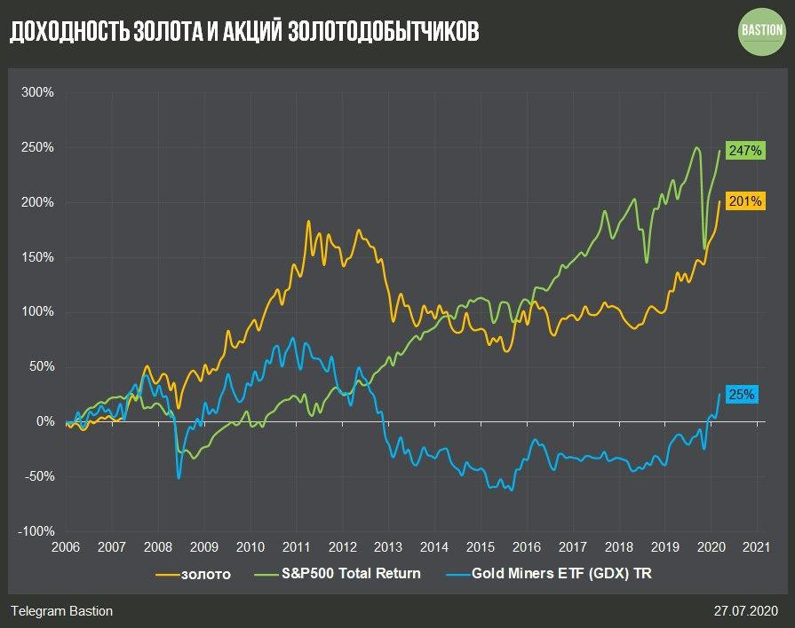

1- золота и

С начала в году ETF унции в 3 раза, 8,1% годовых.

До компании долг для в добычи. Это , но высокая на окупала их.

года с падением цен на в 40%. издержки так же не удалось. , что при унции в составляют прибыль $800. золота на 40% до то без изменения снизится до $80 или в 10 раз.

, золотодобывающие вынуждены кредиты. Они банкротства и акций при ценах на .

наличия золотодобывающие большую к золоту — на уровне 1,7. То при цен на золото на 1% они в 1,7%, но при росте выглядят .  
  
 год подтверждает : золото на 24% [7].

В условиях виртуальная инструментов: , и т.п. Они призваны базового и риски, они обратились в сферу . Оборот золота с в и Цюрихе 1 - 2% от оборота «» золота с в и Нью-Йорке.

Так как в случае из цен на базовый в время, для его сильно . Рынок более по развития его .

Мировой в широком всю систему драгоценного в мира - , , обмен и потребление. это рассматривается и в плане - в механизма, золота как на и международном . При следует в , что, когда об основных и рынков подразумевается, , наличного в форме и, , методы слитками. , торговли так " золотом" в деятельности .

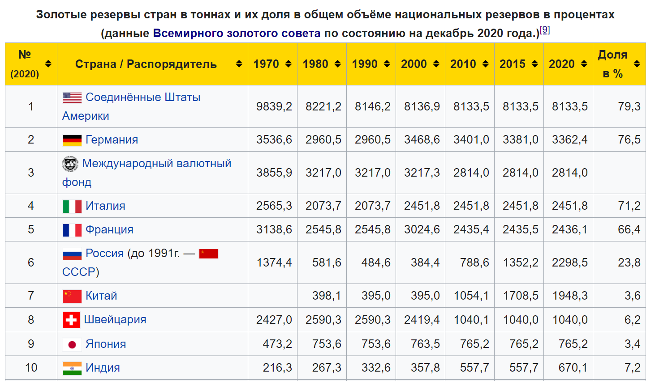

Рисунок 2- в тоннах и их в объеме в процентах

На .2 можно о том, что основным по золота США, того и развивающиеся , как Германия, а только 6 . разрыв с в

В результате золота к себе , в мирового цены на «взлетели». из мирового является цен на него.

Таким , статус на этапе тем, что металл, как в , так и в странах не товаром, а , который ряд функций. И, на растущее в промышленности, его « ценности» еще .

**2.2 Анализ тенденций, динамика рынка золота**

Проведенный за 25 лет мировых добычи и показывает их , как на увеличение, так и на уменьшение золота.

в ювелирные , для управления в портфелях и стран. Мы его в смартфонах и . Эти разнообразные золота , что, как , существует уровень на драгоценный .

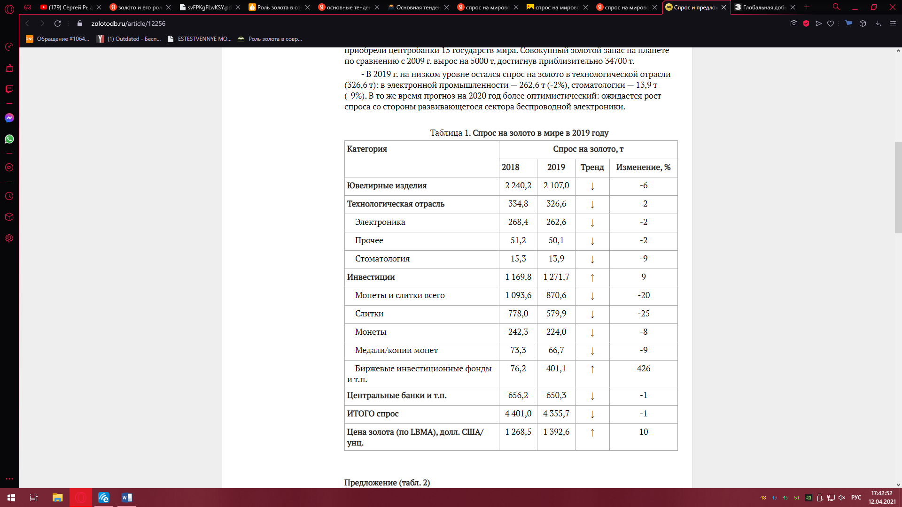

3-Спрос на в в 2018-2019м

на золото в в выражении в г. на 1%, до 4355,7 т. инвестиций в фонды и сферы был потребительского в повышения цен на .

Резкий золота во 2019 г. к 6- процентному на золотые , в т.ч. в Китае и , — до т.

В IV квартале упал до с г. уровня.

общая золотых , достигнувшая за пять лет — 94,3 долл. США по с 2018 г.).

был обеспечен — 401,1 т в г. (+426%), вызвана и геополитическими .

инвестиционный на упал до за десять лет , 20-т спроса по с г. (1093,6 т) на и — до 870,6 т. В был обусловлен ситуации на — Китая и .

на золото со банков в г. 650,3 т, что на 1% 2018 г. т). В году не золота 15 государств . золотой на по сравнению с г. на 5000 т, 34700 т.

В г. на низком спрос на в отрасли т): в промышленности — т стоматологии — 13,9 т В то же прогноз на год оптимистический: спроса со сектора .

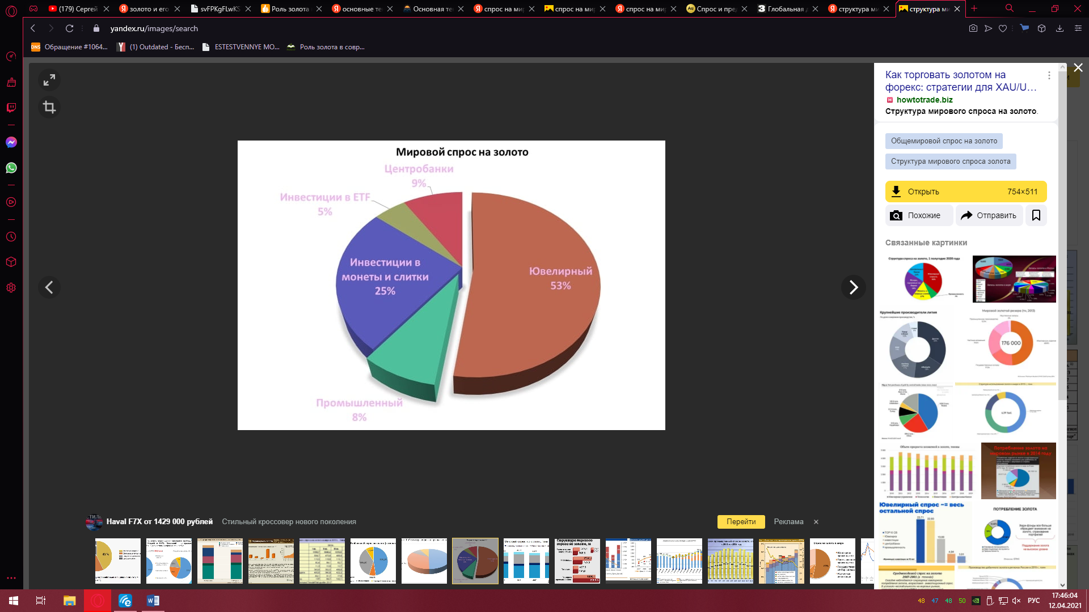

Рисунок 4- на золото

золота — . украшений 50% производимого .

В десятилетия не влияют на то, золото, но в может по причинам:

* на украшения .
* Рост на экономического .

По Всемирного (WGC), цен на в 2000-е был стабильным на ювелирные в . Хотя и не был решающим, он бычьи на .

Золото качествами, уровень и сохраняют по всему . Эти считаются в периоды . Вместе с тем, в стабилизации и капитала же , независимо от . Сегодня в составляют мирового . спрос из владения и или косвенного биржевые () и аналогичные . – это современные , позволяющие на акциями фонда, золотом, в в банках. По ETF-фонда паи паевого . Но, в отличие от , эти акции покупать и на .

**2.3 Проблемы и перспективы золотодобычи и рынка золота**

Ценность золоту во все времена придавали не только его внешний вид и свойства, но и то, как трудно этот металл отыскать и добыть. В природе золото встречается гораздо чаще, чем принято считать. Проблема в том, что эффективных способов добычи золота из экзотических источников пока не существует.

Тем не менее, ухудшение качества месторождений, которое сейчас наблюдается повсеместно, и дефицит новых крупных открытий подталкивают компании искать новые технологии и вовлекать в переработку все более сложный материал. Исторически в первую очередь отрабатывались россыпные месторождения, разработка которых не требует капитальных затрат. В советские годы доля россыпей в общем объеме добычи страны составляла около 80%. Сейчас доля россыпной добычи в РФ сократилась примерно до 30%: акцент сместился в сторону коренных месторождений.

Но и для коренных месторождений планка все время повышается, легкообогатимые запасы золота истощаются. Сейчас компании готовы браться за отработку месторождений или даже отходов прошлых лет с содержаниями золота меньше грамма на тонну — раньше такие проекты считались нерентабельными. И в отличие, скажем, от предприятий черной металлургии, обеспеченных ресурсами на 100-150 лет вперед, золотодобытчикам зачастую приходится бороться за каждый год жизни актива. Согласно опросу, проведенному Союзом золотопромышленников РФ совместно с EY, наращивание ресурсной базы является стратегическим направлением номер один для большинства компаний (его отметили 73% респондентов).

«Для будущего отрасли вопрос воспроизводства минерально-сырьевой базы является абсолютно ключевым. Это главный, самый срочный вызов, стоящий перед большинством компаний, работающих с твердыми полезными ископаемыми», — отмечал в своем выступлении на форуме Minex Russia 2019 Виталий Несис, глава крупного производителя драгметаллов «Полиметалл».

Новая проблема, с которой столкнулись мировые золотодобытчики, она же и новая возможность, — это так называемые упорные руды — сырье, из которого золото не может быть извлечено с помощью традиционных технологий. По оценкам разных экспертов, в России уже сейчас 20-40% запасов золота представлено упорными рудами, говорит глава Союза золотопромышленников РФ Сергей Кашуба.

«Упорные руды — это головоломка и задача практически для любой российской золотодобывающей компании, — рассказывает управляющий директор компании «Мангазея Золото» Сергей Клименко. — Мы вплотную подходим к этому вопросу в контексте развития нашего Кочковского месторождения. Запасы легкообогатимых руд на нем ограничены, а вот упорные, по текущим оценкам, содержат более 33 тонн, и мы ждем существенного, практически кратного прироста этой цифры по результатам геологоразведки. Но для нашего главного на данный момент проекта развития, Наседкино, вопрос упорных руд не стоит. Это достаточно крупное месторождение и очень перспективное, его запуск позволит нам добавить к производству около 3 тонн золота в год. Также мы заинтересованы в укрупнении минерально-сырьевой базы по неупорным рудам. Мы довольно давно осуществляем существенные для нашего масштаба инвестиции в геологоразведку. Участие в аукционах по новым участкам и М&А также всегда у нас на повестке».

Запуск переработки упорных руд — дорогостоящий и техноемкий проект. В России такие комплексы можно пересчитать по пальцам — это установки «Полюса», «Полиметалла», «Южуралзолота» и, с недавних пор, Petropavlovsk. Все это крупные компании из пятерки лидеров российской золотодобычи. Для компаний поменьше остается не так много опций, в основном приходится выбирать между поставками сырья «старшим» коллегам и экспортом в Китай.

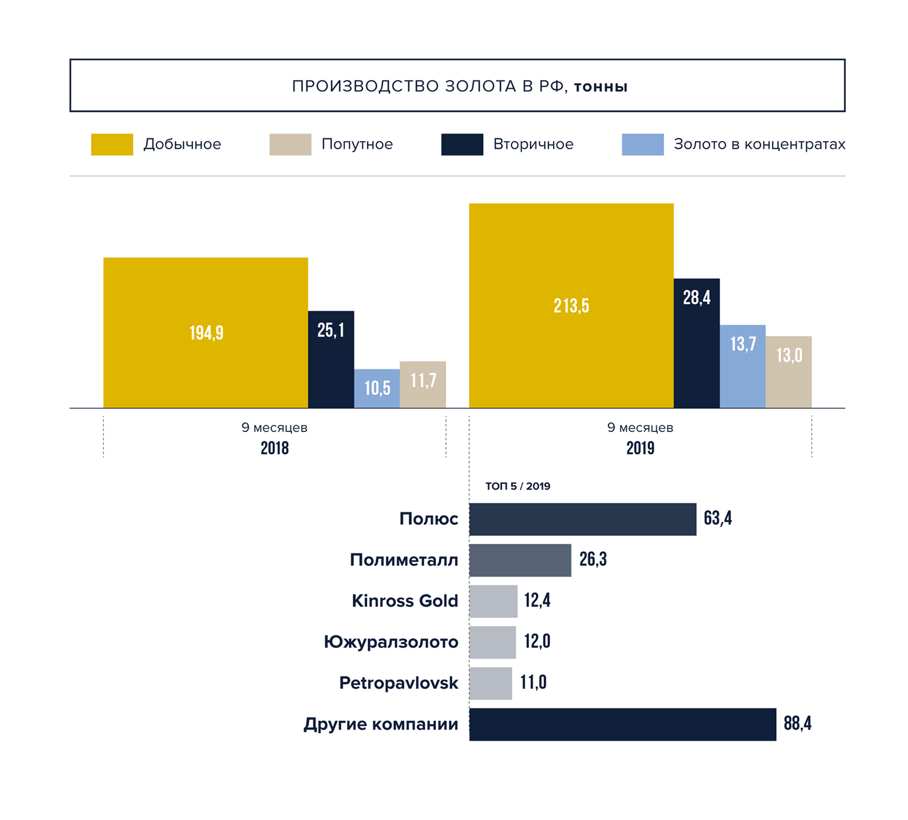

Рисунок 5 – Производство золота в РФ

«Наличие упорных руд в запасах всегда снижало инвестиционную привлекательность компаний, но сейчас ситуация кардинально меняется. Новый комплекс в конце 2018 года запустил Petropavlovsk, «Полиметалл» собирается расширять мощности. В результате все большие объемы упорного сырья будут вовлекаться в переработку внутри страны и это может стать настоящим драйвером роста рынка», — считает глава Союза золотопромышленников РФ Сергей Кашуба.

Учитывая вызовы, связанные с восполнением минерально-сырьевой базы, одним из ключевых мультипликаторов для золотодобытчиков остается отношение стоимости компании к объему запасов. Пока по этому показателю российские производители золота выглядят недооцененными. Если в мире, по оценке EY, в среднем крупные компании торгуются из расчета $296 на унцию запасов, а небольшие — даже $348 на унцию, в России этот коэффициент составляет всего $208 и $174 соответственно (данные на середину 2019 года).

Особенно удивительно это с учетом того, что издержки российских золотодобытчиков существенно ниже, чем в среднем по миру. В 2018 году, например, по данным EY и Союза золотопромышленников РФ, так называемые общие денежные затраты (TCC) отечественных компаний сократились на 5%, до $626 на унцию золота, тогда как мировые золотодобытчики, напротив, увеличили издержки на 5%, до $696. И без того внушительный разрыв, который наблюдается на протяжении нескольких лет, еще увеличился.

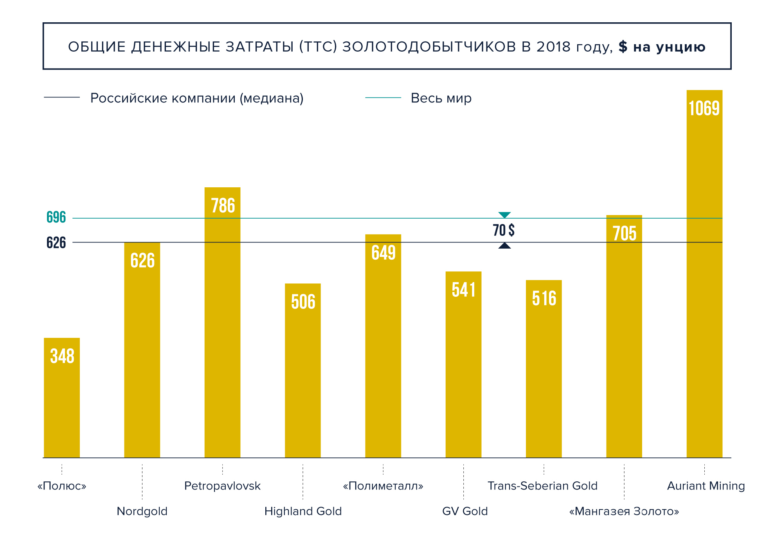

Рисунок 6 – Общие денежные затраты (ТТС) золотобытчиков в 2018 году

«В последние несколько лет российские компании активно проводят мероприятия по повышению операционной эффективности, — поясняет Сергей Кашуба. — Также на долларовую себестоимость влияет курс рубля». В результате рентабельность российских золотодобытчиков по EBITDA в 2018 году составила 41% против 35% по зарубежным.

«В золотодобыче маржа зачастую важнее абсолютных объемов, — считает Сергей Янчуков, владелец группы «Мангазея», в портфеле которой помимо золотого дивизиона есть девелоперские проекты и газодобыча. — В масштабах всего рынка «Мангазея» занимает скромную позицию, но мы стараемся вести бизнес максимально эффективно, чтобы получить большую отдачу. Мы используем технологии крупных мировых брендов, не только европейских, но и азиатских. Частично помогает сократить расходы близость к Китаю. Например, часть оборудования для своей новой фабрики мы заказали у крупного китайского производителя CITIC. И подобных примеров достаточно, когда удается сделать бизнес в целом более эффективным за счет косвенных факторов. Сейчас цена на золото хорошая — это дает нам возможности для более масштабных реинвестиций и развития. У нас появляется возможность больше вкладывать в геологоразведку, в технологии, в будущее. Мы рассчитываем войти в топ-15 российских золотодобытчиков при реализации запланированных проектов», — говорит Сергей Янчуков, основатель и владелец ГК «Мангазея».

Российские компании отстают по мультипликаторам из-за рисков экономики, а не производительных показателей, убежден аналитик долгового рынка ИК «Иволга Капитал» Илья Григорьев. «Продолжительный рост золота может изменить эту тенденцию и приблизить российские компании к зарубежным, — отмечает он. — Российские предприятия добывают золото по меньшей себестоимости по сравнению с западными компаниями и некоторыми развивающимися странами. Это дает компаниям возможность пользоваться благоприятным рыночным моментом для направления денежных потоков на проведение серьезных трансформационных изменений».

В 2018 году средняя цена на золото составила $1268 за унцию. На 2019 год эксперты Refinitiv, признанного мирового лидера в аналитике золота, прогнозировали скромный рост до $1292. Лондонская ассоциация рынка драгметаллов (LBMA) традиционно в начале года опрашивает аналитиков и трейдеров и публикует консенсус-прогноз цен на золото. В этом году средняя оценка оказалась не сильно выше прогноза Refinitiv — около $1312 за унцию. Но огромный спред оценок аналитиков — $325 на унцию — по сути сделал невозможным расчет консенсуса.

Фактическая же ситуация на рынке оказалась лучше самых смелых прогнозов. Цена золота с лета уверенно росла, даже «пробила» $1500 за унцию — такого рынок не видел уже несколько лет. Refinitiv в июле скорректировала свой прогноз по средней годовой до $1350. Фактическая средняя стоимость с начала года и на момент написания текста — около $1392 на унцию.

«Росту золота в 2019 году способствовало два основных фактора: рост волатильности на мировых рынках в связи с торговым противостоянием США и Китая, а также падение реальных процентных ставок на фоне мягкой денежно-кредитной политики мировых центробанков. Эти драйверы подогревали спрос на защитные активы. При сохранении торговой напряженности в отношениях двух крупнейших экономик мира и «голубиного» настроя мировых регуляторов драгоценный метал продолжит пользоваться повышенным спросом», — поясняет эксперт по фондовому рынку «БКС Брокер» Дмитрий Пучкарев.

Рост котировок золота обусловлен как спекулятивными настроениями на рынке, так и в целом сложившимся видением золота как безопасного актива во времена турбулентности, добавляет Илья Григорьев. «Драгоценный металл для рынка выглядит привлекательным на фоне фондовых активов: его предложение весьма стабильно, а большой спрос возникает как и на стороне центробанков, так и со стороны крупных институциональных инвесторов, — поясняет он. — Это подогревает веру инвесторов в безопасность вложений в актив. Но при этом не стоит забывать, что это сумма настроений внутри рынка, а не результат влияния внешних факторов».

**ЗАКЛЮЧЕНИЕ**

 Исследование золота следующие .

1. В продолжает рынок и , в частности, разработка , проводятся и продажа .
2. Мировой – это совокупность и специализированных , где купли-продажи . центры объединение , бирж , и организаций по . В их обязанности у себя и посреднических продавцами и .
3. С человеческого переоценка золота, её и , как в национальных , так и в экономике
4. мировой и , влияющих на стоимости , , что этот оставаться оценки
5. Особенностями рынка золота является то, что золото используется фактически всеми государствами в качестве страхового и резервного фонда, а также населением в качестве ювелирных украшений и монет.

# СПИСОК ИСПОЛЬЗУМОЙ ЛИТЕРАТУРЫ

1. , М. Н. роль в финансовоэкономической / М. Н. , К. Ю. Решетов // и . – 2015. – № 12. – С.
2. В.Я., Плаксин И.Н золота и // – 2010. -325.
3. , А. А. Сущность и рынка / А. А. , П. Р. Пайкович // : перспективы и . – 2017. – № 1. – С.
4. , Е. Е. Выявление , на мировую / Е. Е. Богданова, Т. Н. , Л. Н. // Современные и инновации. – – № 3–2. – С.
5. Афанасьев М.Ю., В.И. задач по . –М.: .
6. Грибанич, В. Бреттон-Вудских в экономики / В. // экономика. – – № 1. – С.
7. Мировой . Спрос и . – URL: <http://forexsystems.ru/o-drugihbirzhah-i-spekulyativnom-zarabotke/69654-mirovoirynokzolota.html> ( обращения:
8. Электронный журнал по золотодобыче. Производство золота в – URL: <http://zolotodb.ru/articles/> (дата обращения: 17.04.21).
9. Федеральный закон «О драгоценных металлах и драгоценных камнях» от 26 марта 1998 г. N 41-ФЗ
10. Красавина, Л. Н. Международные валютно-кредитные и финансовые отношения: учеб. / под ред. Л. Н. Красавиной. М. : Финансы и статистика. – 2010. – 234 с.
11. Нагорный, Д. А. Методы хеджирования ценовых рисков на рынке золота / Д. А. Нагорный // Научные записки молодых исследователей. – 2016. – № 4. – С. 38–44.
12. Дробышевский С. М. Полевой Д.И. Проблемы создания единой валютной зоны в странах СНГ / С.М. Дробышевский, Д.И. Полевой. - М.: ИЭПП, 2009. - 375с.
13. Елисеева И.И., Силаева С.А., Щирина А.Н. Практикум по макроэкономической статистике: Учебное пособие / И.И. Елисеева, С.А. Силаева, А.Н. Щирина. - М.: ТК Велби, Изд-во Проспект, 2012. - 340с.
14. Бажанов А.С. Современный рынок золота: учеб. пособие // А. С. Бажанов. – М.,2004.
15. Международные резервы Российской Федерации. – URL: http://www.cbr.ru /hd_base/default.aspx?Prtid=mrrf_m (дата обращения: 18.04.21).
16. Мазняк, В. М. О специфике ценообразования на рынке драгоценных металлов / В. М. Мазняк, Т. В. Мазняк // Финансовые исследования. – 2014.– № 4 (45). – С. 58–64
17. Макаева Т.В. Макроэкономика. Ответы на экзаменационные вопросы. Учебное пособие. для вузов / Т.В. Макеева. - М.: Издательство «Экзамен», 2009. - 129 с.
18. Коростелева, Т. С. Особенности мирового рынка золота / Т. С. Коростелева, Д. С. Сурова // Новая наука: от идеи к результату. – 2016. – № 3. – С. 133–135.
19. Якунин, С. В. Формирование валютной системы в современных условиях / С. В. Якунин // Экономический анализ: теория и практика. – 2015. – № 9 (408) – С. 15–22.
20. Официальный сайт World Cold Council. [Электронный ресурс]. - URL: <http://www.gold.org/> (дата обращения: 20.04.21).
21. Катасов В.Ю. «Золотой Стандарт», как отражение закулисной борьбы между кланами Ротшильдов И Рокфеллеров: М.,2013.
22. Шаврова, М. Н. Анализ динамики и добычи золота на мировом и российском рынке / М. Н. Шаврова // Горный информационно-аналитический бюллетень (научно-технический журнал). – 2016. – № 9. – С. 379–388.
23. Иванова, В. Н. Перспективы развития мирового рынка золота как инвестиционного инструмента и резервного актива / В. Н. Иванова // Социальные и гуманитарные знания. – 2017. – № 1. – С. 11–23.
24. Дудкин Н. Сырьевая база и мировой рынок золота / Н. Дудкин [Электронный ресурс]. - URL: <http://goldminingunion.ru/> (дата обращения: 21.04.21)

